Pestaña 1

Documento de Arquitectura de Software (DAS)
Asistente Virtual “InA”
Fecha: 05/12/2025

Índice

Introducción 3
Datos del documento 3
Información del proyecto 3
Vista de Escenarios 4
Epicas 4
Historias de usuario 6
Criterios de Aceptación 8
Vista Lógica 10
Diagrama de Clases 10
Diagrama de Comunicaciones 10
Diagrama de Secuencias 11
Vista de Procesos 12
Diagrama de Actividad 12
Vista de Despliegue 13
Diagrama de Componentes 13
Diagrama de Paquetes 14
Vista de Desarrollo 14

Introducción
Este documento está relacionado con las vistas 4+1, donde se visualizarán todos los diagramas del proyecto con sus respectivas descripciones.

Datos del documento

Versión | Fecha | Descripción | Autores
1.0 | 28-08-2025 | Creación del documento | Diego Pinto, Jorge Arias
1.1 | 12-09-2025 | Primera muestra de documentación | Diego Pinto, Jorge Arias
1.2 | 16-10-2025 | Segunda muestra de documentación | Diego Pinto, Jorge Arias
1.3 | 21-11-2025 | Tercera muestra de documentación | Diego Pinto, Jorge Arias
2.0 | 09-12-2025 | Documento Final completo | Diego Pinto, Jorge Arias

Información del proyecto

Organización | Duoc UC. Escuela de Informática y Telecomunicaciones
Sección | 006D
Proyecto (Nombre) | Asistente virtual con inteligencia artificial “InA”
Fecha de Inicio | Septiembre 05
Fecha de Término | Diciembre 23
Patrocinador principal | Instituto profesional de la fundación duoc uc
Docente | Juan Alberto Gana Reyes

Sprints

19.Sprints
El proyecto será realizado a lo largo de 8 Sprints de una duración de 2 semanas cada uno a lo largo de un periodo de 3 meses y 3 semanas dando inicio el viernes 5 de septiembre y finalizando el Martes 23 de diciembre de diciembre donde los sprints realizarán los siguientes avances sprint por sprint

Sprint 1 (Septiembre 5 - Septiembre 19) : Constitución del proyecto, definición de metas, requisitos funcionales y no funcionales, diseño de la aplicación, arquitectura y primeras reuniones con los colaboradores para definir metas necesidades y obtener aprobaciones de lo sugerido al cliente, finalización del sprint 1 y definición de lo que se debe realizar para el Sprint 2

Sprint 2 (Septiembre 19 - Octubre 3) : Primeros desarrollos de FrontEnd e instalación de los funcionamientos Backend y la IA seleccionada para el Proyecto (Ollama Modelo llama 3.2:1b), primeras pruebas de la instalación de la IA genérica funcionales para visualizar las respuestas en el Frontend, reuniones con los colaboradores para mostrar avances y obtener feedback donde se concluyó a donde apuntaria definitivamente el proyecto y comienza la realización a profundidad con el Frontend.

Sprint 3 (Octubre 3 - Octubre 17 ): Comienzo del desarrollo en profundidad tanto en FrontEnd como en BackEnd, Desarrollo de las páginas principales y redirecciones y conexión entre ellas para la navegación íntegra y funcional también integrando el primer diseño de página también a espera de feedback para pulir detalles de diseño, colores institucionales, logos oficiales fuentes entre otros, profundización en desarrollo BackEnd obteniendo los primeros documentos oficiales para alimentar el cerebro de la IA para generar las primeras respuestas funcionales, implementando el sistema de clasificación de consultas, rating de consultas, fecha de realización y sistema de feedback de consulta y todo lo anterior guardándose en la base de datos del proyecto para realizar futuros reportes y análisis al respecto, realización de reunión con colaboradores para mostrar avances,funcionalidades y donde se realizó próximas solicitudes de documentos importantes para seguir alimentando la IA, los colaboradores nos dispusieron de los documentos oficiales para diseño y se llegó a un acuerdo final para el diseño y las páginas necesarias para el producto.

Sprint 4 (Octubre 17 - Octubre 31): Implementación final de las características del FrontEnd, color, fuente, logos oficiales, etc. Implementación del botón de funcionalidades de accesibilidad donde se implementaron funciones de accesibilidad a sugerencias de los colaboradores, implementación del botón de cambio de idioma donde se implementó 3 idiomas (Español, Inglés, Francés), creación de la página final oculta para generacion de documentacion PDF para reportes de las consultas realizadas en periodos fijos de tiempo (1 Dia, 1 Semana, 2 Semanas, 3 Semanas, 1 Mes).

Sprint 5 (Octubre 31 - Noviembre 14): Mejoras en el FrontEnd y implementación completa del sistema de templates y respuestas de preguntas frecuentes del punto en las áreas donde también los templates de las consultas en las páginas de las áreas se responden en 3 idiomas diferentes (Español, Inglés y Francés)

Sprint 6 (Noviembre 14 - Noviembre 28): Mejoras sustanciales en el Frontend desde características visuales, mejora de la página Lobby principal donde se habilitó opciones rápidas para ver las consultas frecuentes de cada área sin necesidad de dirigirse a la página de áreas, mejoras en el entrenamiento de la IA donde se aplicaron ingestas de páginas web por media de URLS, también entrenamiento de IA por medio de archivos .MD (Markdown) y JS (Javascript).

Sprint 7 (Noviembre 28 - Diciembre 12): Finalización del producto y últimas pruebas de funcionalidades antes de la presentación final ante el comité de la institución, planificación de pasos a continuar tras el feedback y sugerencias a mejorar antes de la puesta en marcha en la sede.

Sprint 8 (Diciembre 12 - Diciembre 23): últimas mejoras funcionales tras el comité y puesta en marcha del producto en la sede en la locación asignada.

Vista de Escenarios

Epicas
Epica 1: Implementar un sistema de IA para resolver consultas frecuentes
Está epica se basa en el desarrollo e implementación del motor de inteligencia artificial, la cual permite a la asistente virtual comprender y responder a las consultas de los estudiantes, con el objetivo de proporcionar respuestas precisas y rápidas a las preguntas más comunes, así, los coordinadores no tienen que ser redundantes y poder enfocarse en cosas de mayor prioridad.
Epica 2: Desarrollar una interfaz accesible y multimodal
Esta épica se centra tanto en el diseño de la página, como el desarrollo de la interfaz de la asistente virtual para que asi la pagina en general sea accesible para todos los usuarios posibles, ya sean estos usuarios con problemas a la vista, escucha, habla, escritura, por métodos de accesibilidad y opciones con interacción de voz.
Epica 3: Mejorar la experiencia dentro de Punto Estudiantil
En esta épica se tiene en consideración el cómo es el ambiente dentro de punto estudiantil, lo cual, es posible de mejorar teniendo una innovación como lo es un tótem que tiene dentro una inteligencia artificial la cual ayuda a los estudiantes con sus dudas, además de ser útil, le da un aire fresco a punto estudiantil teniendo una pieza de tecnología que no se ve muy a menudo.
Epica 4: Optimizar la eficiencia que lleva estar en el Punto Estudiantil
En esta épica se busca aliviar la cantidad de trabajo que los coordinadores del punto estudiantil, para así poder enfocarse en trabajos de mayor valor
Epica 5:Crear un Sistema de Retroalimentación y mejora continua
En esta épica se enfoca en establecer un mecanismo de retroalimentación con el cual, se usará para recopilar la satisfacción que tienen los usuarios que estos tienen en función de la asistente virtual a la hora de consultar con ella, al igual que implementar una forma de que la IA pueda aprender progresivamente, esta siendo el proceso de la retroalimentación, con la cual hará que cuando reciba este feedback, va mejorando su tiempo y calidad de respuestas.
Epica 6: Implementar una forma de generar Reportes de información general
En esta épica se centra en la forma de generación de reportes los cuales, brindaran una vasta cantidad de datos los cuales serán usados para evaluar el rendimiento ya sean de las respuestas brindadas por la IA, como las veces que ha sido utilizado, qué área del Punto Estudiantil y el periodo de tiempo en el cual se registraron.
Epica 7: Hacer que la navegación dentro de la página sea intuitiva
En esta épica se centra en la organización y apariencia de la página web, ya que, es importante mantener la página con una navegación fácil tanto para gente que ya está acostumbrada a la tecnología como personas las cuales no tienen mucha experiencia con estas.
Epica 8: Agregar página de información de cada Coordinador
En esta épica se enfoca en el reconocimiento y cargo que tiene cada coordinador dentro del punto estudiantil, y es trabajo de la página mostrar quienes son, sus contactos y que es lo que hacen dentro del punto estudiantil, junto a preguntas frecuentes de cada una de sus áreas respectivamente.
Epica 9: Esquematizar un chat con la asistente virtual
En esta épica que centra en la creación y diseñado de como sera el chat con la IA, en esta deberia de contener la forma de chateo, via mensaje o por micrófono, tener una forma de limpiar el chat con un botón de limpiado para así no saturar la IA con mensajes y confundir al usuario, implementar el sistema de feedback cada vez que la asistente virtual responda una duda, junto a esto el sistema de calificación para así saber que tan buena fue o en que es lo que debería de mejorar para futuras consultas.

Historias de usuario

Identificador (ID) de la historia | Rol | Características | Razón
H01 | Como estudiante | Que la IA responda en menos de 5 segundos | Para no esperar mucho en preguntas frecuentes
H02 | Como usuario | Que la interfaz sea intuitiva y fácil de usar | Para no perder tiempo aprendiendo a usarla
H03 | Como estudiante | Que la IA de respuestas claras y precisas | Para entender rápidamente sin releer
H04 | Como estudiante | Que la voz de la IA tenga pausas naturales | Para seguirla al escuchar
H05 | Como estudiante extranjero | Que la IA hable español, inglés y francés | Para que todos puedan usarla sin barreras de idioma
H06 | Como coordinado | Que la IA responda preguntas frecuentes y guíe a otras áreas | Para liberar carga administrativa
H07 | Como coordinador | Tener un panel de seguimiento de uso | Para evaluar el impacto de InA
H08 | Como coordinador | Ver estadísticas de consultas por área | Para identificar necesidades de información
H09 | Como estudiante | Que la IA responda sobre trámites académicos | Para evitar ir en persona
H10 | Como estudiante | Que la IA no dé información irrelevante | Para no perder tiempo con datos innecesarios
H11 | Como estudiante con discapacidad visual | Interactuar por voz | Para usar el sistema sin poder ver la pantalla
H12 | Como estudiante | Que tótem esté bien ubicado | Para encontrarle fácilmente
H13 | Como estudiante | Poder reportar respuestas incorrectas | Para mejorar el sistema
H14 | Como estudiante | Menú con iconos claros | Para navegar fácilmente

Criterios de Aceptación
Identificador (ID) de la historia | Criterio de aceptación | Contexto | Evento | Resultado / Comportamiento esperado
H01 | Respuesta rápida | El estudiante hace una pregunta frecuente | La IA procesa la consulta | La respuesta aparece en menos de 5 segundos
H02 | Navegación intuitiva | El usuario accede por primera vez | Navega por las secciones principales | Encuentra lo que busca sin ayuda en menos de 2 minutos
H03 | Respuesta clara | El estudiante pregunta por un trámite | La IA responde | La respuesta usa lenguaje simple y sin tecnicismos innecesarios
H04 | Voz con pausas | El estudiante activa el modo voz | La Ia responde por voz | Hay pausa naturales entre frases, sin sonar robótico
H05 | Cambio de idioma | El estudiante selecciona inglés | habla en inglés | La IA responde en inglés con precisión
H06 | Respuesta automática | Un estudiante pregunta horario de atención | La IA responde y sugiere ir a secretaría si es complejo | El coordinador no interviene
H07 | Dashboard accesible | El coordinador accede al panel | Ve métricas de uso | Se muestran consultas por día, hora y tipo
H08 | Reporte de área | El coordinador solicita un reporte | El sistema genera un gráfico | Se muestra qué áreas son más consultadas
H09 | Respuesta precisa | Pregunta por convalidación | La IA da pases y documentos requeridos | La información es correcta y actualizada
H10 | Respuesta relevante | Pregunta por fecha de matrícula | La IA responde solo con eso | No incluye información sobre otros trámites
H11 | Comandos de voz activos | El estudiante dice “InA, ayúdame” | El sistema activa modo voz | Responde y navega por comandos de voz
H12 | Ubicación visible | Estudiante busca el tótem | Lo encuentra cerca del punto estudiantil | No necesita preguntar a nadie
H13 | Botón de reporte | El estudiante recibe una respuesta errónea | Pulsa “reportar error” | El sistema registra el feedback y agradece
H14 | Iconos reconocibles | El estudiante abre la interfaz | Ve íconos intuitivos (Micrófono, altavoz,etc.) | Sabe que hace cada uno sin texto

Vista Lógica

Diagrama de Clases
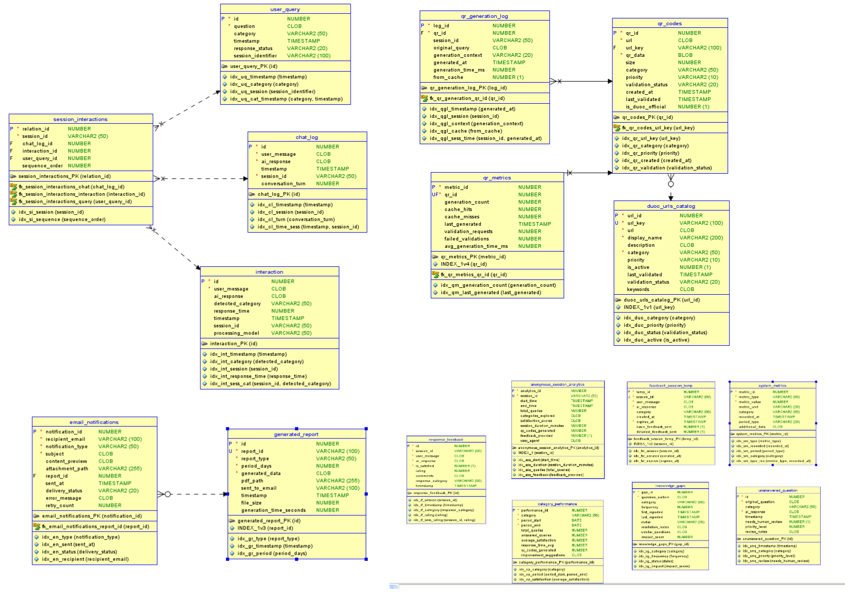

En este diagrama podemos observar las tablas del proyecto con sus relaciones.

Diagrama de Comunicaciones

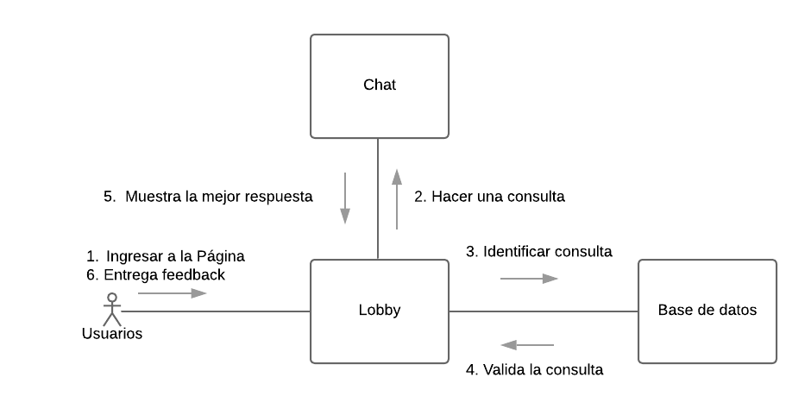
Aquí podemos visualizar el diagrama de Comunicaciones, el cual describe en detalle qué partes del proyecto interactúan entre sí, desde el inicio de página al lobby, del lobby pasa al chat para hacer las consultas, luego va a la base de datos para identificar la consulta, una vez hecho esto se valida si está o no dentro de los requerimientos institucionales, una vez validada se muestra la mejor respuesta a la consulta y finaliza con la entrega de feedback a dicha respuesta en base a la calidad y tiempo de respuesta.

Diagrama de Secuencias

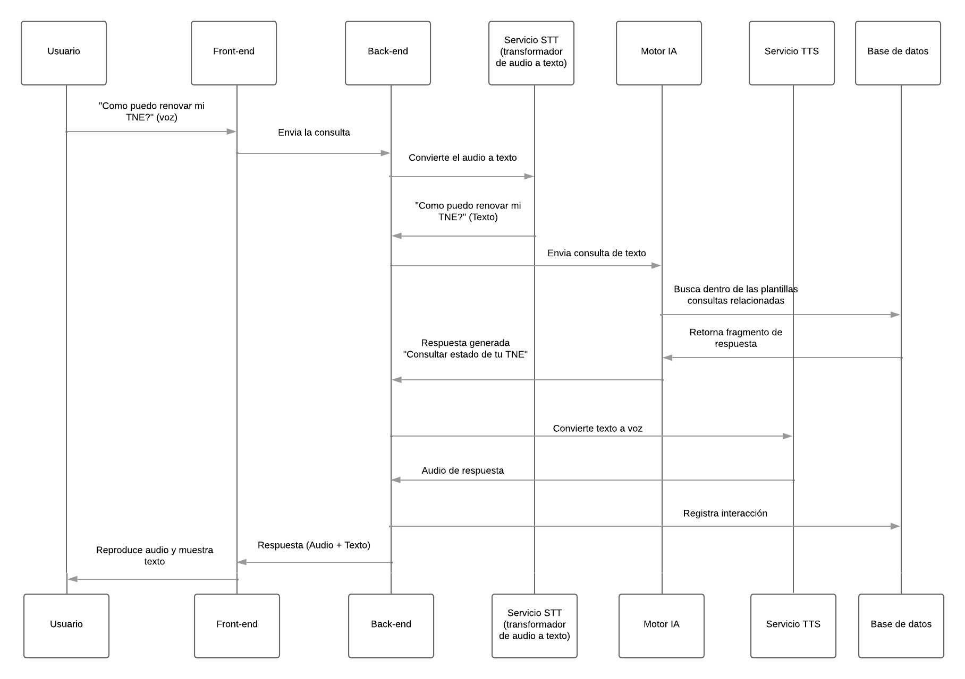

Aqui se puede ver el diagrama de secuencias donde se ve el proceso de una consulta “donde puedo renovar mi TNE?” donde esta pasa por el front end para ser luego enviada al back-end, luego es convertida de audio a texto usando STT, esta siendo enviada al back-end en forma de texto, luego es llevada al motor IA con el formato deseado, esta es investigada dentro de la base de datos para ver si esa consulta está ya documentada, luego se envia un fragmento para responder especificamente la duda y no mandar texto excesivo, luego se genera la respuesta dentro del back-end, luego que se genera la respuesta va al servicio TTS para darle un audio y sea escuchado, este audio luego es mandado nuevamente al back-end, y justo antes de darle la respuesta al usuario es registrada para asi alimentar y mejorar a la IA dentro de la base de datos, para finalmente trasladar la respuesta al front end con audio y texto y se reproduce y muestra la respuesta ante el usuario.

Vista de Procesos

Diagrama de Actividad
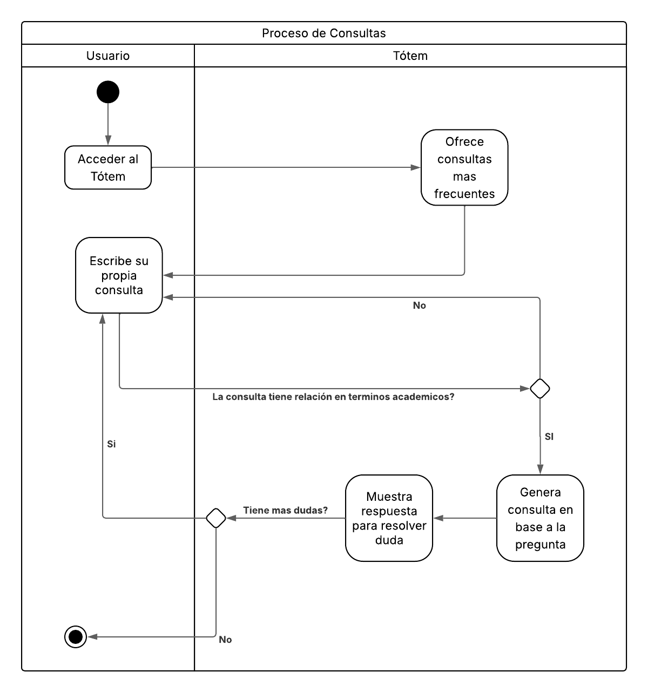
Este diagrama de actividad muestra el proceso de consultas de manera simplificada, accediendo al Tótem para luego visualizar en la pantalla la cantidad de preguntas frecuentes ya establecidas como también una forma de escribir una que no está categorizada dentro del listado, una vez escrito la consulta, esta se envía a la base de datos para validar si esta consulta esta dentro de los parámetros estudiantiles, si no llega a ser el caso, la respuesta se cancelara y permitirá al usuario realizar una nueva consulta, si el caso es que sí está permitida, La IA generará la respuesta deseada en base a la pregunta, esta se muestra y dejará abierta la posibilidad de que el usuario haga una consulta nueva, si no es el caso, su función está completa y el usuario se va satisfecho.

Vista de Despliegue

Diagrama de Componentes
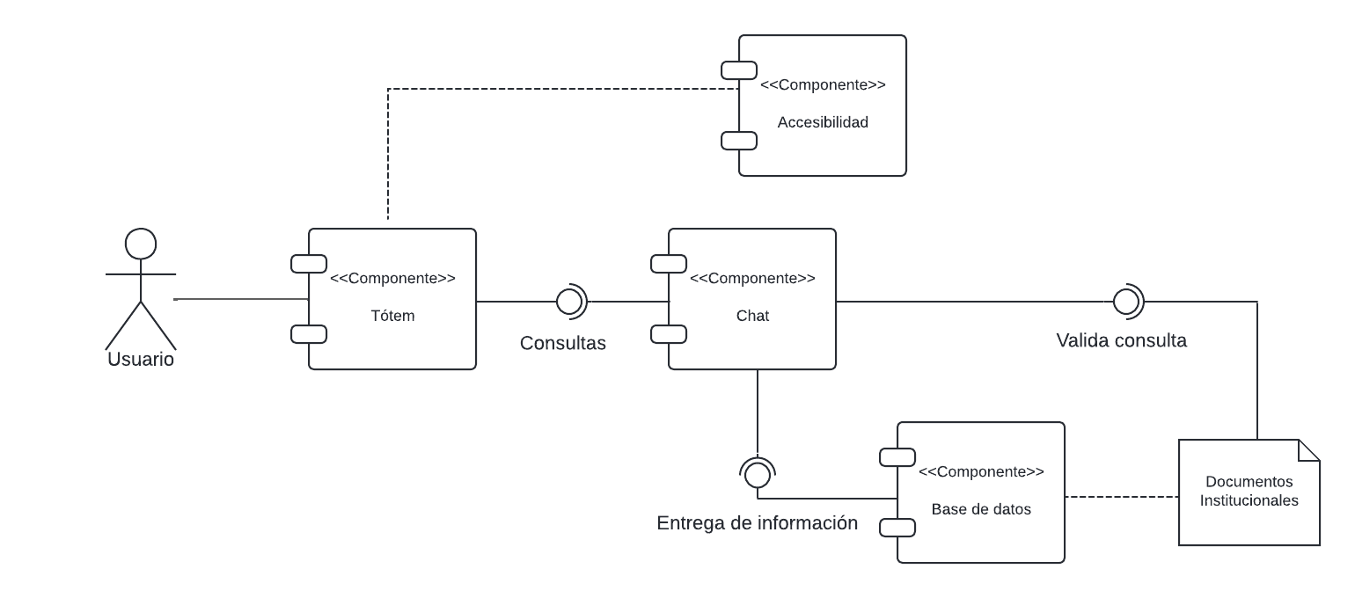
Aqui en el diagrama de componentes se puede apreciar los componentes de una consulta, desde donde se origina que es el tótem, pasando por el chat luego de que se realiza la consulta, esta es validada, se busca en documentos institucionales dentro de la base de datos, una vez encontrados se entrega la información dentro del chat.

Diagrama de Paquetes
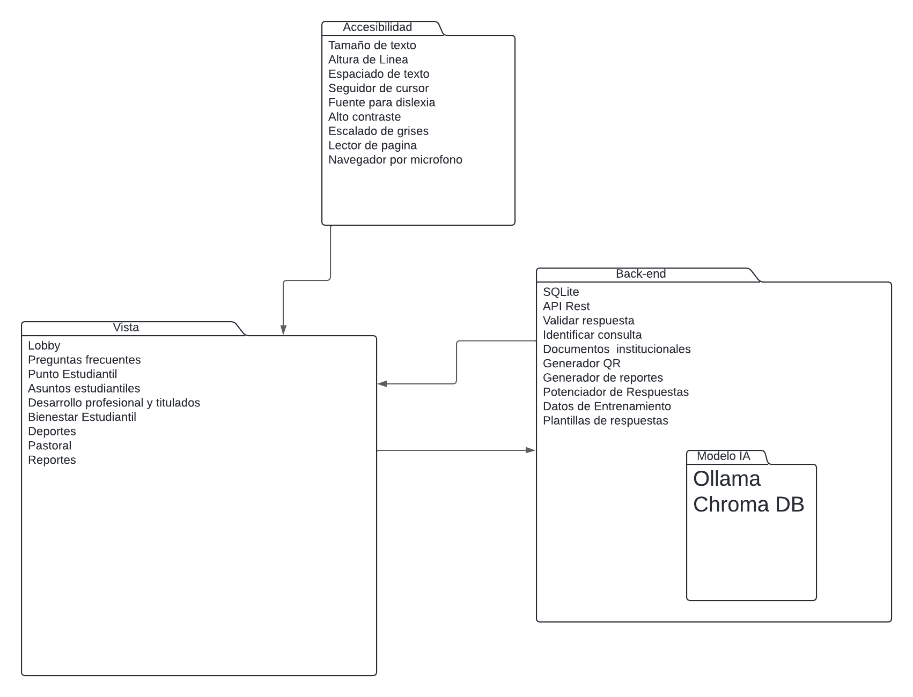
Aqui se pueden dimensionar la cantidad de paquetes que son utilizados en el desarrollo del proyecto en 3 principales paquetes, los cuales son: vista, accesibilidad y back-end, este ultimo teniendo dentro de si ya que es dependiente directo de los componentes de back-end esta el paquete del modelo IA.

Vista Física
Aqui se puede demostrar la arquitectura del proyecto
